关于宏实现浮点型计算说明
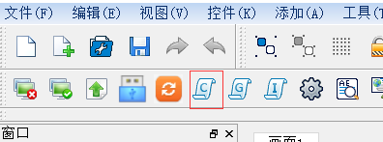
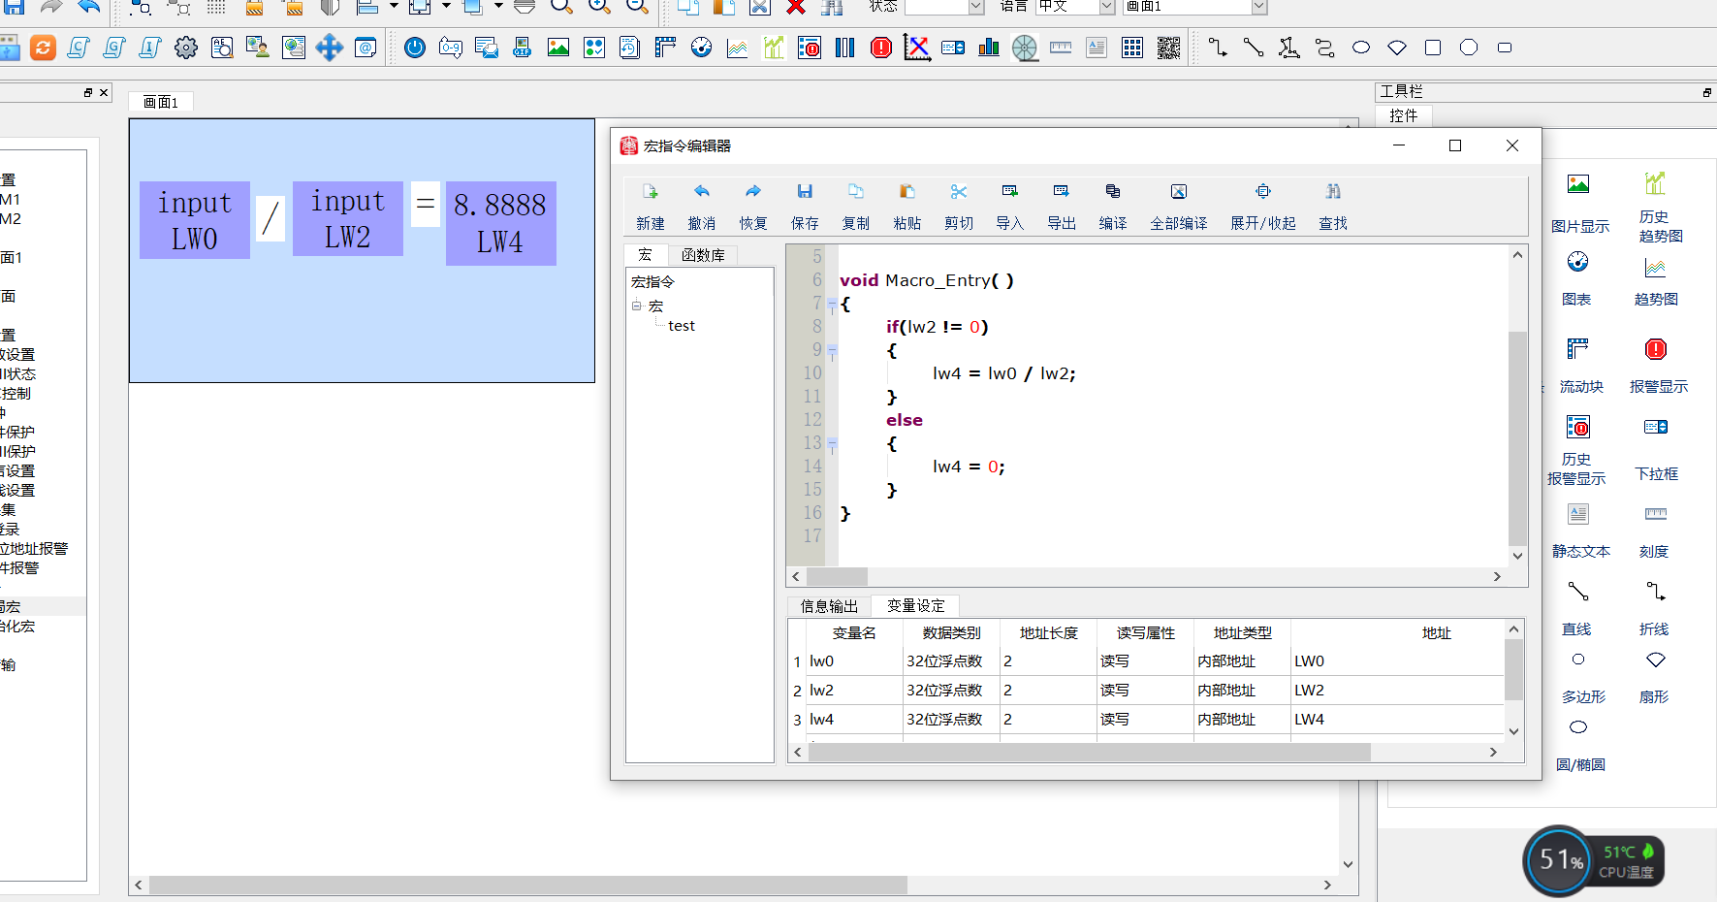

1）先建立一个宏程序的编程环境
- 在宏编辑器器中新建三个变量,分别为lw0, lw2, lw4.
- 通过宏指令实现，当lw2不等于0时，lw=lw0/lw2;
4）宏程序编辑完成后进行编译，编译成功后在窗口宏进行调用即可
